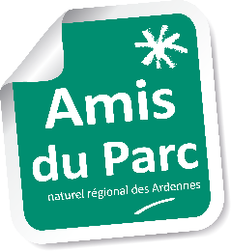
Association Les Amis du Parc Naturel Régional des Ardennes
Téléphone : 06 10 13 67 42 ou 06 38 82 13 50
www.amisparcardennes.org
Bulletin d’adhésion
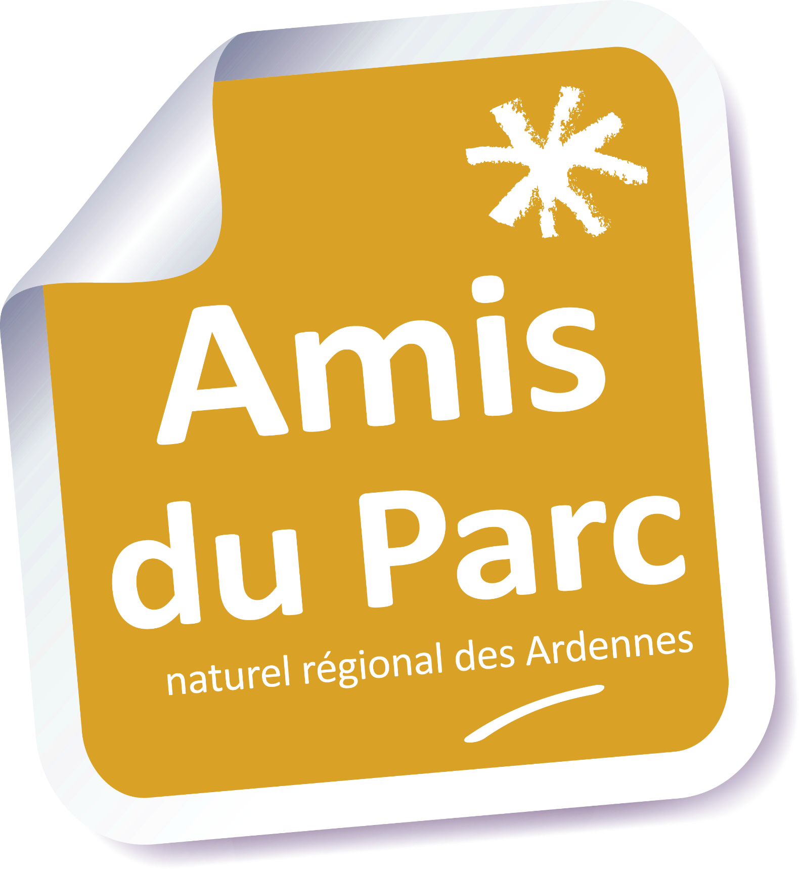
□ Personne physique □ Couple
└─┴─┘ └─┴─┴─┴─┴─┴─┴─┴─┴─┴─┴─┴─┴─┴─┴─┴─┘ └─┴─┴─┴─┴─┴─┴─┴─┴─┴─┴─┴─┴─┴─┴─┴─┴─┴─┴─┴─┘
Qualité Nom Prénom
└─┴─┴─┴─┴─┘ └─┴─┴─┴─┴─┴─┴─┴─┴─┴─┴─┴─┴─┴─┴─┴─┴─┴─┴─┴─┴─┴─┴─┴─┴─┘
Numéro Rue
└─┴─┴─┴─┴─┴─┴─┴─┴─┴─┴─┴─┴─┴─┴─┴─┴─┴─┴─┴─┴─┴─┴─┴─┴─┘
Complément d’adresse
└─┴─┴─┴─┴─┘ └─┴─┴─┴─┴─┴─┴─┴─┴─┴─┴─┴─┴─┴─┴─┴─┴─┴─┴─┴─┴─┴─┴─┴─┴─┘
Code Postal Commune
└─┴─┘ └─┴─┘ └─┴─┘ └─┴─┘ └─┴─┘ └─┴─┘ └─┴─┘ └─┴─┘ └─┴─┘ └─┴─┘ └─┴─┘ └─┴─┘
Téléphone fixe Téléphone portable
└─┴─┴─┴─┴─┴─┴─┴─┴─┴─┴─┴─┴─┴─┴─┴─┴─┴─┴─┴─┴─┘@└─┴─┴─┴─┴─┴─┴─┴─┴─┴─┴─┴─┘ └─┴─┴─┘
Courriel

En cas d’adhésion couple, merci de nous indiquer ci-dessous les informations concernant votre conjoint(e) :

└─┴─┘ └─┴─┴─┴─┴─┴─┴─┴─┴─┴─┴─┴─┴─┴─┴─┴─┘ └─┴─┴─┴─┴─┴─┴─┴─┴─┴─┴─┴─┴─┴─┴─┴─┴─┴─┴─┴─┘
Qualité Nom Prénom
└─┴─┴─┴─┴─┘ └─┴─┴─┴─┴─┴─┴─┴─┴─┴─┴─┴─┴─┴─┴─┴─┴─┴─┴─┴─┴─┴─┴─┴─┴─┘
Numéro Rue
└─┴─┴─┴─┴─┴─┴─┴─┴─┴─┴─┴─┴─┴─┴─┴─┴─┴─┴─┴─┴─┴─┴─┴─┴─┘
Complément d’adresse
└─┴─┴─┴─┴─┘ └─┴─┴─┴─┴─┴─┴─┴─┴─┴─┴─┴─┴─┴─┴─┴─┴─┴─┴─┴─┴─┴─┴─┴─┴─┘
Code Postal Commune
└─┴─┘ └─┴─┘ └─┴─┘ └─┴─┘ └─┴─┘ └─┴─┘ └─┴─┘ └─┴─┘ └─┴─┘ └─┴─┘ └─┴─┘ └─┴─┘
Téléphone fixe Téléphone portable

Souhaite(nt) adhérer à l’Association « Les Amis du Parc Naturel Régional des Ardennes » et règle ma cotisation annuelle de
□ 10 €uros pour une personne physique □ 15 €uros pour un couple
□ par chèque à l’ordre de « Les Amis du Parc Naturel Régional des Ardennes »
□ par virement bancaire le └─┴─┘ / └─┴─┘ /└─┴─┴─┴─┘
Coordonnées = CA NORD EST Givet - IBAN : FR76 1020 6081 1198 7251 9632 605 - BIC : AGRIFRPP802
□ en espèces
Cocher le mode de paiement choisi
L'intégralité de ces informations est nécessaire pour votre adhésion. Nous vous remercions de bien vouloir les compléter intégralement. Nous pourrons ainsi mieux communiquer avec vous (activités, convocations,…).
Ces données font l’objet d’un traitement informatique et sont destinées au secrétariat de l’association. En application des articles 39 et suivants de la loi du 6 janvier 1978 modifiée, vous bénéficiez d’un droit d’accès et de rectification aux informations qui vous concernent. Si vous souhaitez exercer ce droit et obtenir communication des informations vous concernant, veuillez - vous adresser à
M. Yann MALHOMME – 12 rue du Moulin – 08090 SURY ou par courriel à : amis.pnrardennes@outlook.fr
Fait à └─┴─┴─┴─┴─┴─┴─┴─┴─┴─┴─┴─┴─┴─┴─┴─┴─┴─┴─┴─┴─┴─┴─┴─┴─┘, le └─┴─┘ / └─┴─┘ /└─┴─┴─┴─┘
Signature(s) obligatoire(s)
Cadre réservé à l’administration
Adhérent(s) n° _____ - n° _____
Enregistré(s) le __ / ___ / 20___
Règlement le __ / ___ / 20___

Adhésion à faire parvenir : Par courrier à : Les Amis du Parc – chez Yann MALHOMME – 12 rue du Moulin - 08090 Sury
Par courriel à : amis.pnrardennes@outlook.fr
ou à remettre en main propre à un responsable de l’Association.

